做一个对社会有用的劳动者

——记2014年“全国五·一劳动奖章获得者”赵海

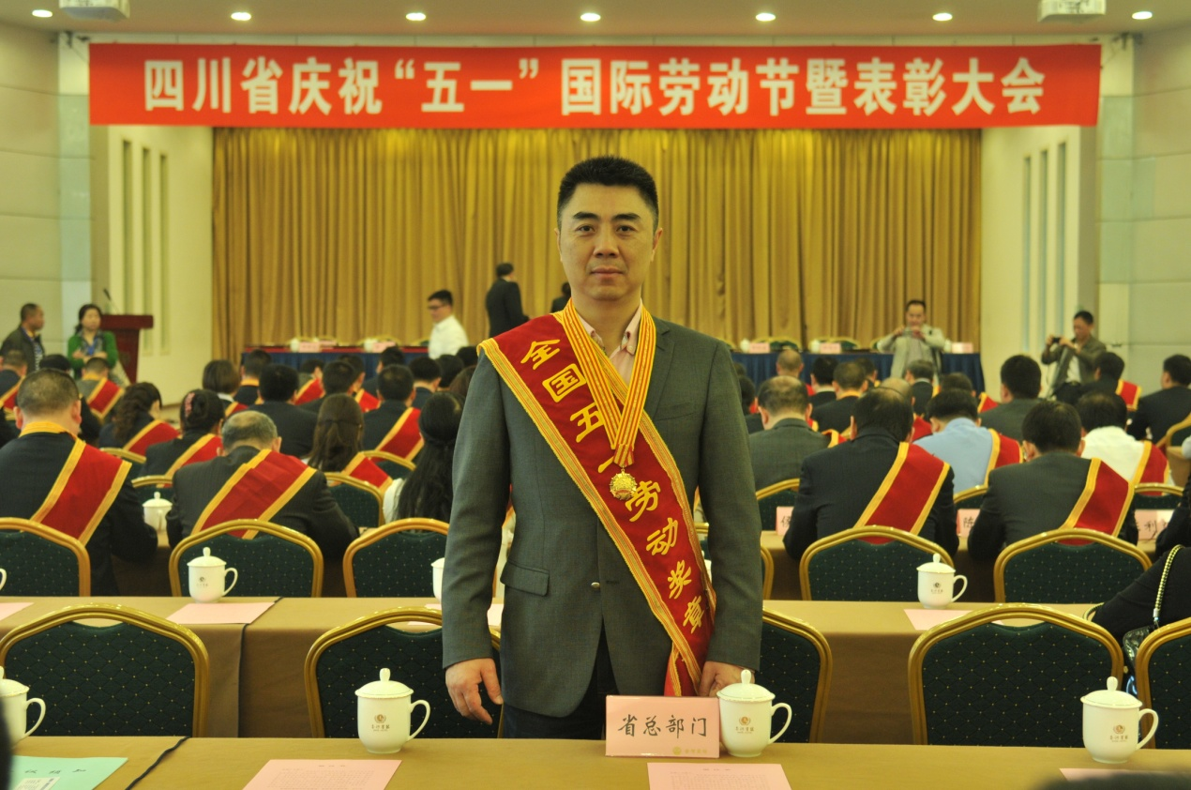

人类早已进化为高度智慧和社会化的生物，每个人内心深处都有自己的价值归属和荣誉感。赵海就是一个荣誉感比较强的人。最近他的脸上总洋溢着些许幸福些许快乐，就是因为他刚刚成为了2014年度“全国五·一劳动奖章”获得者。“真了不起”，人们敬佩和夸赞着，而他则用一惯的大嗓门自豪地回答：“最起码我的劳动得到了大家的认可”……

赵海，中国千百万普通劳动者之一，1966年生于四川宜宾，自从考上四川大学便和微生物打上了交道，1990年获得中国科学院成都生物研究所（简称：成都生物所）微生物学硕士学位后便留在这个国家级科研机构，开始了微生物学科的研究工作。二十多年的科研生涯，他已成长为一名研究员，博士生导师，还担任着成都生物所应用与环境微生物研究中心副主任，中国科学院环境与应用微生物重点实验室副主任，四川省环境微生物重点实验室副主任等职务。他获得过不少的荣誉，但对于“全国五·一劳动奖章”这份荣誉的特殊珍视使人不由好奇，想一探他心底独特的劳动情结，劳动经历，劳动价值。

**“科研就应该是具有社会责任目标的特殊劳动”**

科学研究是人类认识自然规律、改造社会形态的独特活动，从源于个人自发兴趣到社会主观能动组织，再到今天国家核心竞争力的标志，科学研究已成为与社会密不可分、对人类社会发挥根本影响力的特殊职业工种。

1990年夏天，赵海怀揣对科学圣殿的崇敬和从前人智慧中汲取的知识进入了科学研究领域。他热情而又勤恳，与中科院成都生物所的同事们一道行走在微生物奥秘的探寻之路上。那时候的他认为科学的价值就是自由探索，社会高度文明的体现之一就是用其公共资源助养一批人进行事物规律的自由探索活动。这种观念在中国并不少见，本身也是符合科学活动本质特性的，赵海也在这种探索中积累着自己的发现与思索。

进入21世纪，信息技术的高度发展使人类全球化进程急速加快，国家之间资源利用的竞争越来越依赖科学技术的进步，科学研究被提升到社会发展根本动力的高度。但这也使得一些科研从业者开始盲目自我膨胀，滥用公共资源，背离科学本质和规律，靠吹嘘和造假博取功名。这些现象让赵海十分困惑，甚至愤怒，也一度影响他对科研方向的把握。于是他一边默默坚持科研实践、一边开始思考科学与社会的关系和科研从业者的真正价值体现。

经历着思想与行动的主动磨砺，赵海的话语不改洪亮和直接，但语气中似乎多了些沉稳和坚定。他说道：“对事物规律的自由探索没有错，它就是人类认识世界改造世界的推动力，但科学研究不应该缺失社会责任这一环，否则无法防止科研的异化，这种异化包括没有责任约束下的懒散、功利，以及弄虚作假对社会造成的危害”。他还说：“说白了，我们就是一群国家和纳税人拿钱养起来的‘闲人’，指望你用知识和脑力劳动寻找到对国家和社会发展中面临的困难和问题的解决方案。所以，科研就应该是具有社会责任目标的特殊劳动。我们承担起这个责任，我们的劳动就更有价值了”。

这是赵海在实践和思索中总结的新认识。也正是这种新认识驱使他开始把科研活动与国家和社会发展的战略需求紧密结合，并做出了一系列卓有成效的贡献。

**“我努力追求科学的真、善、美”**

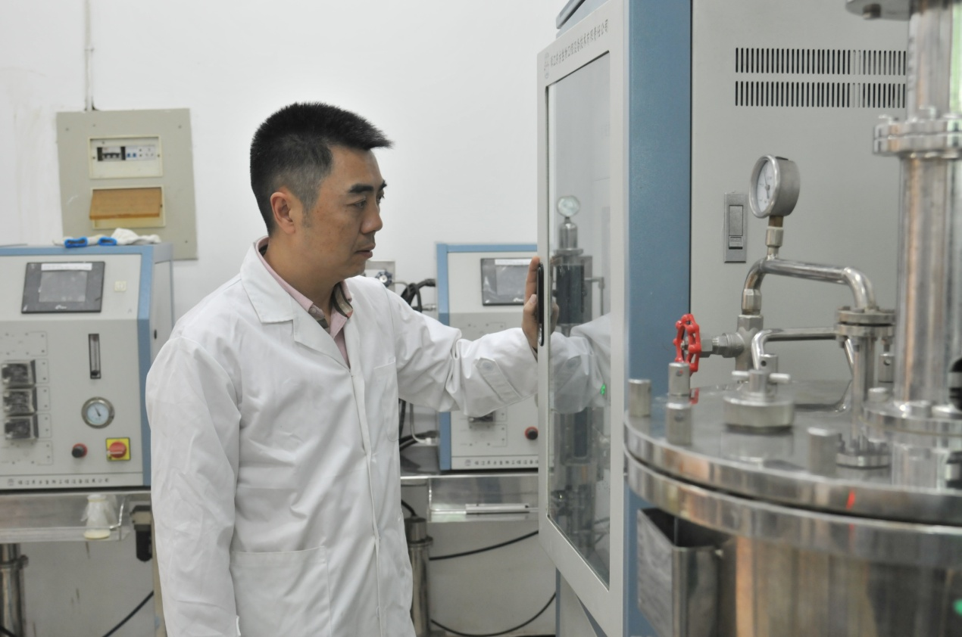

人们虽不常把“真、善、美”挂在嘴边，但所有人都有对“真、善、美”的精神期望。赵海说：“其实科研也有‘真、善、美’的内涵和体现，所以我努力追求科学的‘真、善、美’”。

1996年，赵海开始关注人类健康的社会需求，承担了成都地奥制药集团的“脂必妥原料的发酵技术及规模化工艺研究”项目。

心脑血管疾病是威胁中老年人群生命的第一杀手，而患高血脂和高胆固醇症又是其主要病因之一，降脂治疗在心脑血管疾病防治方面具有重要作用，因此他汀类降脂药物市场需求一直保持强劲的增长势头，但其生产受国外知识产权保护。为了打破他汀类药物的专利限制，赵海独辟蹊径，瞄准中药红曲，进行中国“自主创新”的降脂红曲生产技术研发。经过数年的不懈努力，他采用现代生物技术构造出高降脂成分且低毒素的生产菌株，结合微生物次生代谢工程技术，通过传统发酵技术的改造和提升，突破了固体发酵大规模生产高含量Monacolin类化合物的难题，建成了年产此类化合物300吨的生产线，结果优于他汀类药物的生产水平，提升了中药红曲的品质和水平，开拓了固体发酵技术生产微生物次生代谢产物的新领域。

如今，地奥制药集团利用这项突破国际专利限制的降脂红曲生产技术所生产的药物——地奥“脂比妥”已成为临床一线降脂药物，病人药费仅1.8元/天·人(其他同类药物>6元/天·人)，每年受益病人达40万人以上，药物年产值过亿，产生了显著的社会效益和经济效益。

2002年，国家开始推广燃料乙醇，这使得赵海体察到了生物质能源战略需求的迫切性，并把研究视野聚焦在了四川的优势能源植物——薯类。

四川是薯类生产大省，仅甘薯产量就达1800万吨，稳居全国第一。但这一四川“土宝贝”的种植地区大多集中在相对贫穷山区，加工利用率低，迫切需要开发薯类大规模转化技术。用于生产乙醇即是其重要利用途径之一。

“薯类是一个待开发的富矿”。谈起薯类燃料乙醇，赵海激情洋溢，他的薯类燃料乙醇的研究思路也与国家发改委燃料乙醇的发展规划不谋而合。但由于薯类乙醇发酵效率低、能耗大、废水废渣量大的共性瓶颈问题——高粘度、大体积的传质传热与产物对菌种的反馈抑制一直无法突破，目前薯类乙醇行业的整体技术水平还比较低。针对这些关键科学问题，赵海和他的团队开始了新一轮研究攻关，通过自主创新建立了高效乙醇转化技术体系，在国际上首次实现了薯类鲜原料高效降粘、高浓度乙醇发酵、快速乙醇发酵这三大技术突破，把薯类的燃料提炼技术提升了一个档次：发酵时间从原来的60小时降到30小时，酒精浓度从原来的5－6%提高到10－12%。“发酵时间缩短一半，浓度提高了一倍，新技术的发酵效率是原来的四倍。不仅如此，新技术还有巨大的环境效益，COD负荷下降30%以上。”赵海的讲述充满兴奋。

这项具有系统性、原创性、先进性，降粘技术达到了国际领先水平的薯类原料高效乙醇转化技术成果在3家企业应用，已实现总产值16.5亿元，节水55万吨，减少COD负荷2.2万吨，节省蒸汽57万吨，对促进节能减排、实现清洁生产具有重要推动作用，带来直接新增经济效益3.42亿元，并通过提高企业的原料吞吐能力和良种推广带动了周边农户种植、销售原料增收约3亿元。由此，该项成果先后获得了四川省科技进步一等奖、国家能源局科技进步三等奖、可再生能源学会科学技术奖二等奖。

瞄准生物质能源研究后，赵海就一直在寻找作物、生物分析、发酵转化、技术优化这个流程上不停地奔波着，寻找着一个一个的新希望。“政府支持发展薯类乙醇燃料，但学术界主张薯类作物应该优先用于解决粮食问题。所以我们必须再寻找一个为所有人都接受的生物能源原料”。2005年，浮萍这一水生植物进入赵海的视野。“直接利用废水中的物质来转化生物燃料”成为赵海团队想要探索的问题。

浮萍可利用废水生长积累高品质生物质，并用于生物质液体燃料生产，将污染治理与生物能源生产有机结合，有助于缓解我国石油进口依存度日益攀升、水体和空气污染严重的现状。“很庆幸我们找到了浮萍”，“而且成都生物所除了两期爬行动物研究团队，其他所有研究方向团队都可加入浮萍研究，形成集成优势”。因此，赵海在国际范围上率先开展了浮萍的系统研究。8年来，他和他的团队系统研究和开发浮萍种质资源收集筛选、规模化培养、液体燃料转化技术，获得了高淀粉浮萍品系7个，并首次从个体水平、酶学水平和基因表达水平系统阐明了浮萍快速积累淀粉的机制，确立了浮萍是一种淀粉积累快、淀粉产量高，木质素含量低的高品质生物能源植物的重要地位；开发了高淀粉浮萍的规模化培养技术及利用浮萍进行废水处理的技术体系；研发出以浮萍为原料的生物质液体燃料转化技术体系，燃料乙醇和丁醇的技术指标处于国际领先水平。“这项技术可以给现阶段两大难题带来良好的解决方案，一个是能源问题，一个是环境问题。”

这一系列突破性进展得到生物质能源领域权威专家的高度评价和国内外的高度关注，研究成果在该领域顶级刊物《生物燃料之生物技术》上发表后引起轰动，100天内文章下载量达到1800次；科技日报在2013年9月11日报眼的显著位置报道，科技部、中国科学报、新华网、人民网等多家媒体也进行了报道或转载。该项成果还获得Eni奖（国际能源“诺贝尔奖”）2014年官方提名，不仅确立了我国在浮萍系统研究中的主导地位，也使“从废水到油田”的梦想有望成真。

“目前已稳定实现浮萍淀粉含量达到40%以上，最高可以达到60%”，赵海在认真地阐述着。而你从他客观、准确把握需求和问题、严谨执着探寻事物规律、勇于面对科学难题中可以看到科学地“真”，从他对人类健康、环境质量、能源危机的关注和责任担当中可以看到科学的“善”，从他追求研究的自主创新、系统简洁和成果的工程化应用实践中可以看到科学的“美”。

**“我得继续劳动，多做点对社会有用的事”**

除了对获得“全国五.一劳动奖章”的自豪和喜悦，赵海的心绪很快又被压力和警觉占据了。他现在的身份还有中国可再生能源学会生物质能专业委员会常务理事，全国变性燃料乙醇和燃料乙醇标准化技术委员会委员，中国生物质能技术开发中心常务理事，中国能源学会理事，农业部、财政部“国家甘薯产业技术体系”产后加工研究室主任，中国淀粉工业协会甘薯淀粉专业委员会第一届专家顾问委员会副主任，四川省生物技术协会生物能专委会副主任等，眼界和责任都变得更加款宽大了。

“我们面临的压力比任何一个国家都大，进口能源绝大多数是石油，目前中国的油价已超过美国，生物燃料乙醇恰恰可以与石油实现无缝对接。同时，汽车尾气排放已经成为大多数城市空气污染的重要来源，国外的研究已经证实燃料乙醇最高可以降低空气的PM60%以上，利用浮萍作为原料还可以将废水利用起来”。多次进行国际访问和交流的赵海，对国外为民众解决能源之困的生物能源技术和完善的产业化体系羡慕不已。同时，国外同行的竞争也让赵海倍感时不我待。早在2009年，美国能源部就将浮萍作为能源植物进行全基因测序研究，美国著名的冷泉港实验室也已研究浮萍五六年了，他们正打算将浮萍打造成新的转化平台，不仅转化成生物柴油的原料，而且还打造成新的生物反应器，生产高附加值的生物产品。

“虽然我们有着对浮萍系统研究的明显优势，但来自美国方面技术追赶的压力日益增大，我们必须要加强这方面的基础研究，巩固我们的优势”。有专家言称基础研究有多深、成果应用就有多广，从赵海注重科研社会责任的实践和未来加强基础研究的规划中，似乎可以看出他认同这种理念。“科研不能束之高阁，也不必弄得神秘和深奥，它就是要我们执着找寻规律，而且为社会服务。我得继续劳动，多做点对社会有用的事”。

劳动是美丽而光荣的，担当社会责任和知识创新的劳动更是勇敢和高尚的。有媒体曾称赵海是“探寻生物能源的‘优等生’”，而今应该再加上一项称谓，那就是“与全国五.一劳动奖章相得益彰的劳动者”。